全国2012年10月高等教育自学考试
电子商务网站设计原理试题
课程代码：00906
一、单项选择题(本大题共20小题，每小题1分，共20分)
在每小题列出的四个备选项中只有一个是符合题目要求的，请将其选出并将“答题纸”的相
1．电子商务是通过电子方式进行的
A.传递数据
B.资金划拨
C.证券交易
D.商务活动
2．保护数据不失真或不被非法修改称作数据的
A.保密性
B.权威性
C.完整性
D.保险性
3．商流是指
A.商品信息的传递
B.货款的支付
C.商品空间的转移
D.商品所有权的转移
4．下列关于程序语言的描述，不正确的是
A.用高级语言编写的程序不能被计算机直接执行
B.用机器语言编写的程序可以被计算机直接执行
C.汇编语言是面向机器的语言，可以被计算机直接执行
D.程序设计语言是进行程序设计的工具，是人与计算机进行对话的一种手段
5．路由器工作在OSI参考模型中的
A.物理层
B.数据链路层
C.网络层
D.应用层
6．负责邮件的发送和邮件在计算机上的分拣和存储的协议是
A.FTP
B.SMTP
C.POP[最新年份咨询qq593777558]
D.X.25
7．某网站的IP地址为20.98.8.8，下列说法正确的是
A.这是一个A类地址
B.这是一个B类地址．
C.这是一个C类地址
D.这是一个D类地址
8．目前可用于社区宽带接入的一种无线接入技术是
A.LMDS
B.VDSL
C.ADSL
D.PON
9．下列网页文件扩展名中，不属于动态网页的是
A..asp
B..shtml
C..php
D..jsp
10．J2EE开发平台中的容器不包括
A.Web容器
B.EIS容器
C.Applet容器
D.ApplicationClient容器
11．J2EE的主要技术优势之一体现在其
A.支持异构环境
B.拥有新一代的人机界面[[微信公众号：ikaoti]
C.引入了软件变服务的概念
D.是基于SGML的共同语言
12．电子商务网站的技术解决方案不涉及
A.主机采用的技术方案
B.主机运行的操作系统
C.网站采用的安全措施
D.网站内容的规划
13．Web服务的主要特点不包括
A.Web服务通过因特网的标准协议就可以被客户端访问
B.Web服务可以被XML语言进行详尽的描述
C.Web服务具备通讯协议标准性和服务自描述性
D.Web服务不需要在网络上暴露可编程接口
14．电子商务网站基本构件中的安全服务器不能用来保证电子商务系统的
A.数据安全
B.网络安全
C.交易安全
D.应用安全
15．电子商务网站可行性分析的最终成果是
A.软件需求说明书
B.系统分析报告[最新年份咨询qq593777558]
C.可行性研究报告
D.软件设计说明书
16．系统分析阶段使用的分析工具不包括
A.组织机构图
B.数据流程图
C.
E.R图
D.业务流程图[[微信公众号：ikaoti]
17．在业务流程图中，图例◇表示
A.业务处理
B.表格制作
C.检查
D.数据收集
18．下列关于模块结构设计原则的描述，正确的是
A.高内聚、低耦合、高扇入、低扇出
B.高内聚、低耦合、低扇入、高扇出
C.低内聚、低耦合、高扇入、低扇出
D.低内聚、高耦合、高扇入、低扇出
19．收集软件过程和产品质量的详细度量，对软件过程和产品质量有定量的理解和控制，即达到了CMM标准的
A.初始级
B.重复级
C.定义级
D.管理级
20．RUP的含义是
A.统一软件开发过程[本科目答案页面导航：http://zk.ikaoti.cn/zikao.htm]
B.关系数据语言
C.关系用户处理
D.统一用户接口
二、填空题(本大题共10小题，每小题1分，共10分)
21．买家、卖家和_________是C2C电子商务模式的基本要素。
22．电子物流可以帮助企业实现_________追踪货物。
23．安全策略是指在某个安全区域内用于所有与安全活动相关的一套_________。
24．能够唯一标识数据表中每个记录的“字段”或“字段组合”称为_________。
25．VPN是利用公共网络基础设施，通过_________技术等手段达到类似私有专网数据安全传输的一种技术。
26．企业应用集成(EAI)分为_________集成和功能集成两类。
27．电子商务网站的服务规范主要包括服务类和_________类两种类型的服务规范。
28．系统分析的成果是_________。
29．一个模块应具备输入和输出、处理功能、内部数据和_________四个要素。
30．模块的_________是指其直接上级模块的个数。
三、名词解释题(本大题共5小题，每小题3分，共15分)
31．电子现金
32．时间价值
33．Web服务
34．搜索引擎
35．业务流程图
四、简答题(本大题共5小题，每小题5分，共25分)
36．简述B2C的“卖方企业一买方个人”模式的特征。
37．简述TCP／IP协议的含义和作用。
38．某网站的折扣政策是：若一次购物总额超过500元，且是会员一年以上，享受八折优惠，否则享受八五折优惠；若一次购物总额在300元～500元之间，且是会员一年以上，享受九折优惠，否则享受九五折优惠；300元以下无折扣。题38表是描述折扣政策的决策表，请填写完整(将①②⑤④⑤处填写在答题纸上)。
题38表折扣政策决策表
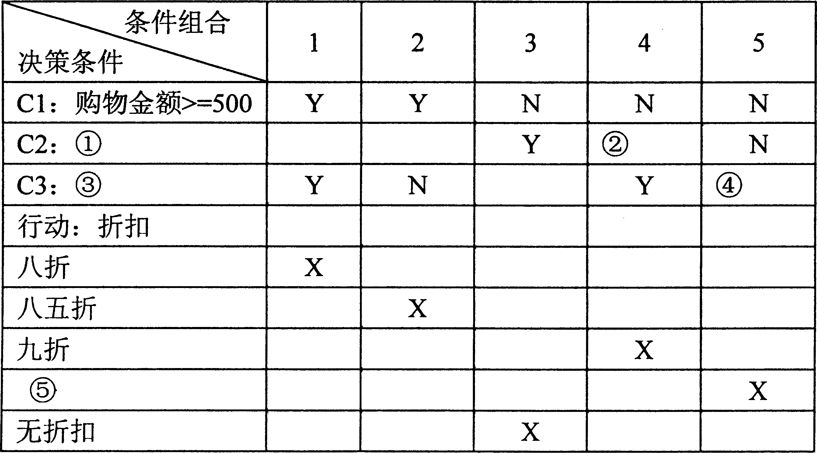
39．简述系统分析的主要任务。[本科目答案页面导航：http://zk.ikaoti.cn/zikao.htm]
40．简述结构化设计方法的特点。
五、综合题(本大题共2小题，每小题10分，共20分)
41．某新建网站需要进行网站测试，你认为应该进行哪些测试?
42．某商城的网上订货处理流程如下：顾客依据商品信息库中的商品信息浏览商品，将满意的商品放入购物车；选择付款方式，提交订单；系统保存订单并把订单提交到订单处理系统。请绘制数据流程图。[最新年份咨询qq593777558]
六、案例分析题(本题10分)
43．京东商城(http：//www．360buy．com)是一个在线电子产品购物网站，请根据自己的体会分析：
(1)京东商城的商务模式(2分)。
(2)京东商城的客户营销策略(4分)。
(3)与实体电器商店相比，京东商城的优势有哪些(4分)?

